Vol. , No. , 202-, pp. xx-xx
OPEN ACCESS

JUDUL ARTIKEL
Penulis 1ª, Penulis 2^{b}
^{a), b)} Magister Perencanaan Wilayah dan Kota Universitas Gadjah Mada, Indonesia

Informasi Artikel:
Diterima:
Naskah perbaikan:
Disetujui:
Tersedia Online:

Kata Kunci:

Kata Kunci 1, Kata Kunci 2, Kata Kunci 3

Korespondensi:

(Nama Penulis Utama)

Email:

(email Penulis Utama)

Abstrak: Abstrak merupakan naskah yang berdiri sendiri sehingga tidak diperbolehkan terdapat kutipan di dalam abstrak. Bagian abstrak memberikan gambaran awal kepada pembaca mengenai penelitian yang dilakukan oleh penulis, tujuan penelitian, metode yang digunakan, hasil penelitian, dan kesimpulan penelitian. Hindari penggunaan istilah yang bersifat teknis dan penggunaan istilah dalam singkatan yang kurang dipahami oleh khalayak luas. Gunakan kata yang secara eksplisit menerangkan maksud yang hendak disampaikan. Bagian abstrak harus ditulis secara jelas dan jujur. Jumlah kata yang diperkenankan di dalam penulisan abstrak adalah 150-300 kata. Gunakan hingga maksimal 5 (lima) kata kunci untuk menandai artikel yang anda tulis. Kata kunci tersebut hendaknya mewakili isi dari artikel. Gunakan istilah-istilah berupa singkatan yang familiar dengan bidang kajian yang anda tekuni.

Copyright © 2021 Institut Teknologi Nasional Yogyakarta
This open access article is distributed under a
Creative Commons Attribution (CC-BY-NC-SA) 4.0 International license.

- PENDAHULUAN
Pada bagian Pendahuluan, penulis perlu menuliskan latar belakang penelitian, tinjauan literatur singkat dan pada bagian akhir dari bagian ini penulis menyebutkan tujuan dari penelitian yang dilakukan. Tinjauan literatur singkat pada bagian ini merupakan bagian yang menunjukkan state of the art dari penelitian yang dilakukan. Pada tinjauan literatur singkat ini penulis dapat menyebutkan hasil dan metode penelitian terdahulu dalam bidang terkait, serta menunjukkan kekurangan dari penelitian terdahulu. Melalui tinjauan literatur singkat ini, penulis dapat menunjukkan kebaruan dari penelitian yang dilakukan serta penyelesaian atas masalah dan keterbatasan yang dialami oleh penelitian terdahulu. Artikel diwajibkan untuk memuat sekurang-kurangnya 10 (sepuluh) kutipan di dalam penulisan manuskrip, dengan 70% di antaranya berasal dari jurnal ilmiah, baik nasional maupun internasional. Sangat dianjurkan untuk mengambil referensi dari jurnal-jurnal nasional terindeks SINTA dan atau jurnal internasional bereputasi. Penulisan kutipan diwajibkan untuk dilakukan menggunakan piranti lunak pengelola referensi (Mendeley, Zotero, dsb). Penggunaan piranti lunak pengelolaan referensi Mendeley sangat disarankan untuk dipergunakan pada artikel di jurnal Reka Ruang. Gaya kutipan yang dipergunakan adalah American Psychological Association 6th Edition. Contoh penulisan kutipan dengan satu orang author adalah sebagai berikut (Pramana, 2017). Penulisan kutipan dengan dua author adalah sebagai berikut (Guthrie & Fan, 2016). Sementara format penulisan kutipan dari artikel yang ditulis oleh tiga author atau lebih pada penyebutan pertama adalah sebagai berikut (Barloa, Lapie, Paul, & Cruz, 2016). Pada penyebutan kedua dan seterusnya, penulisan kutipan dapat dilakukan sebagai berikut (Barloa et al., 2016). Sangat tidak disarankan untuk mengutip dari sumber kutipan sekunder atau kutipan tidak langsung (indirect citation). (Times New Roman, 12pt)

- METODE PENELITIAN
Pada bagian ini penulis diharapkan dapat memaparkan metode penelitian yang digunakan dengan cara yang mudah dipahami oleh pembaca. Tampilkan juga beberapa detail yang diperlukan agar metode penelitian yang dipilih oleh penulis dapat direproduksi pada penelitian-penelitian lain di masa yang akan datang. Metode yang sudah pernah digunakan dan dipublikasikan dalam penelitian terdahulu perlu untuk diberi keterangan pengutipan. Hanya modifikasi yang relevan terhadap metode yanng digunakan oleh penelitian terdahulu yang perlu untuk dituliskan pada bagian ini. Gambar diberikan nomor mulai dari angka 1. Nomor gambar, judul gambar, dan sumber ditulis di bawah gambar yang ditampilkan. Format penomoran gambar dapat dilihat pada Gambar 1. (Times New Roman 12pt).

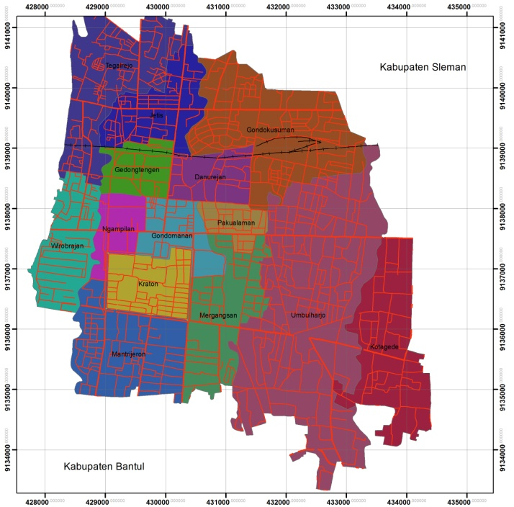
Gambar 1. Peta Kota Yogyakarta
(Sumber, 2001)

- HASIL DAN PEMBAHASAN
- Hasil Analisis dan Pembahasan
Hasil penelitian dipaparkan secara jelas dan sistematis. Penyajian hasil penelitian sebaiknya lebih berupa rangkuman atau overview hasil penelitian daripada menyajikan detail data yang diperoleh. Berikan penekanan apabila hasil penelitian yang dilakukan memiliki perbedaan dengan hasil penelitian terdahulu. Tabel diberi nomor dengan format penomoran dan judul tabel berada di atas tabel yang ditampilkan. Format tabel dapat dilihat pada Tabel 1 berikut.

Tabel I. Kemiringan Lereng Daerah Penelitian
No. | Kemiringan Lereng (%) |  | Area
 |  |  | Ha |  | %
1. | 0-8 |  | 11.052,54 |  | 26,83
2. | 8-15 |  | 2.231,46 |  | 5,42
3. | 15-25 |  | 1.362,02 |  | 3,31
4. | 25-45 |  | 18.429,10 |  | 44,74
5. | >45 |  | 8.111,97 |  | 19,70
Total |  | 41.187,09 |  | 100,00
Sumber:Aaaa,2002

Pada bagian ini penulis diharapkan juga memaparkan hasil diskusi teoritis antara hasil penelitian yang telah dilakukan dengan hasil dari penelitian terdahulu. Dengan demikian, hasil penelitian yang dituliskan bukan hanya berupa deskripsi atau rangkuman dari hasil penelitian yang telah dilakukan. Hasil dari penelitian yang telah dilakukan seyogyanya dikomparasikan dengan hasil penelitian terdahulu atau grand theory yang berlaku pada bidang penelitian, sehingga artikel yang diterbitkan dapat memberikan kontribusi teoritis bagi pengembangan ilmu pengetahuan.

- KESIMPULAN

Kesimpulan harus menjawab tujuan penelitian. Pada bagian ini penulis menyebutkan pencapaian dari penelitian yang dilakukan dan kontribusi pengetahuan pada bidang Kajian Kota dan Wilayah. Tanpa kesimpulan yang jelas, reviewer dan pembaca akan sulit untuk memberikan penilaian terhadap karya yang telah dibuat dan apakah sebuah naskah cukup memadahi untuk dipublikasikan.

- UCAPAN TERIMAKASIH (Optional)
Jika diperlukan, pada bagian ini penulis dapat menyampaikan ucapan terimakasih kepada penyandang dana maupun pihak-pihak yang mendukung terlaksananya suatu penelitian.

- REFERENSI
Pada bagian ini, penulis menyajikan artikel atau buku yang menjadi rujukan di dalam penulisan artikel. Hanya dokumen yang dikutip di dalam artikel yang perlu dituliskan pada bagian ini. Kurangi pengambilan kutipan dari naskah-naskah yang pernah ditulis sebelumnya oleh penulis. Gunakan aplikasi pengelola referensi untuk memudahkan penulis dalam menata format kutipan dan referensi. Aplikasi yang dapat digunakan di antaranya adalah Refworks, EndNote, Mendeley, Zotero, dll. Semua publikasi yang dikutip di dalam naskah harus ditampilkan pada bagian referensi.
Format penulisan daftar referensi adalah sebagai berikut:
Barloa, E. P., Lapie, L. P., Paul, C., & Cruz, P. De. (2016). Knowledge , Attitudes , and Practices on Solid Waste Management among Undergraduate Students in a Philippine State University. Enviornment and Earth Science, 6(6), 146–153.
Guthrie, A., & Fan, Y. (2016). Developers ’ perspectives on transit-oriented development. Transport Policy, 1–12. https://doi.org/10.1016/j.tranpol.2016.04.002
Pramana, A. Y. E. (2017). Analisis Faktor Yang Berpengaruh Terhadap Nilai Lahan di Kawasan Perkotaan Yogyakarta Studi Kasus Kecamatan Ngaglik , Kabupaten Sleman , Daerah Istimewa. In Prosiding Seminar Nasional XII “Rekayasa Teknologi Industri dan Informasi 2017 (pp. 405–413). Yogyakarta: Sekolah Tinggi Teknologi Nasional.

